中國文化大學教育部高教深耕計畫_計畫成果紀錄表

子計畫 | B2-1 建構中華文化軸線計畫
具體作法 | 舉辦教師研習講座
主題 | 《莊子》思想及放下的美學
內容  （活動內容簡述/執行成效） | 主辦單位：文學院  活動日期：109年11月26日  活動地點：大典307 室  主 講 者：蕭振邦 (中央大學哲學研究所教授)  參與人數： 8 人（教師 6 人、學生 1 人、行政人員 0 人、校外 1人）  內 容： 「relinquishment」有「放棄」之意，蕭教授在研究《莊子》的脈絡之下，將該詞解釋為「放下」，蕭教授說：「雖然閱讀《莊子》，讀的是一本書或文字記錄，然而當下可以明白的是，那些文字代表了一位作者之智慧的給出，是種種對生命深自期許的告白。」本場演講以「生命的閱讀」為主軸，由蕭教授對《莊子》的研究進行開展。
活動照片  (檔案大小以不超過2M為限) | 活動照片電子檔名稱  (請用英數檔名) | 活動照片內容說明(每張20字內)
 | 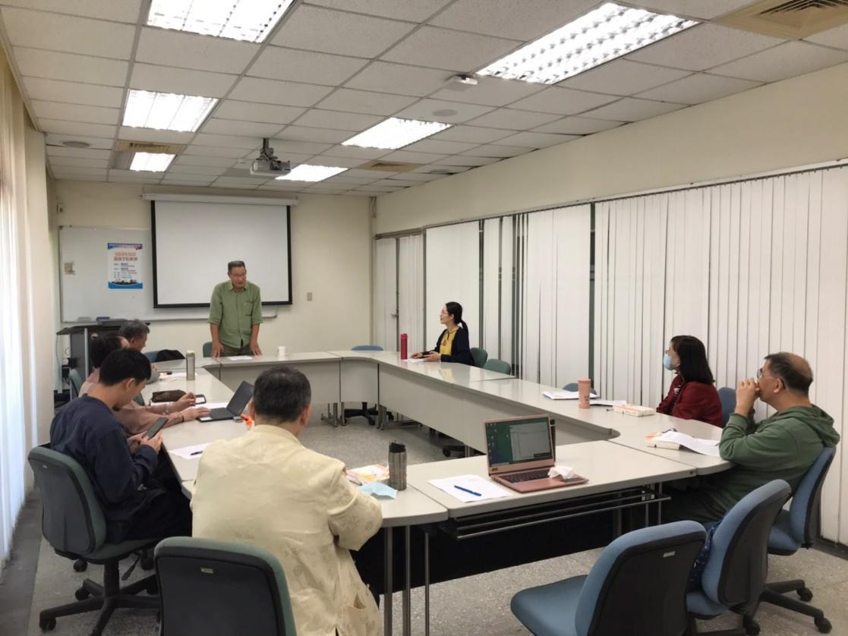 | 依《莊子》陳述，蕭教授嘗試重構其自然美學觀：「我們應放下世俗美醜的區判，『美』實蘊含於天地/大道本然之中，意即具現於大道本然與聖人的修養實踐之體現中。」
 | 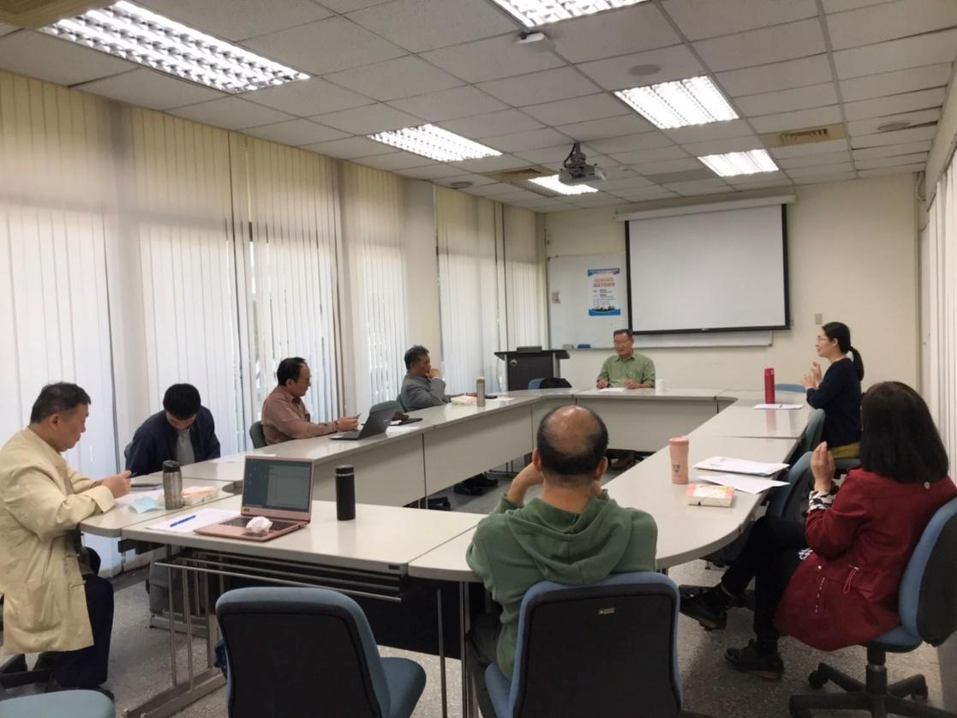 | 結尾，蕭教授闡明：「《莊子》的成書年代雖是戰亂頻仍，但該書交付給我們一種轉境脫困的祈響，讓讀者對美善重新有了期許。」
 | 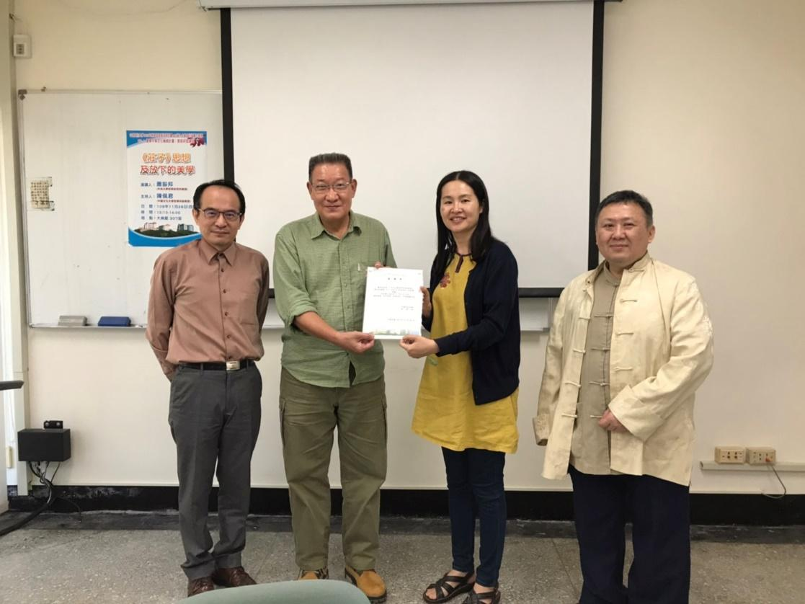 | 本校哲學系-陳佩君副教授，代表全體與會師長頒發感謝狀與蕭教授。圖左一為與會之陳振崑教授、右一則為施順生副教授。
備註：活動照片請附上原始照片一併回傳
附件檔案 | 附件檔案名稱  (請用英數檔名) | 附件名稱

